----易学精神光芒4----
（本版编辑：魏俊骥 2010年6月10日）
《周易》研究人物简介
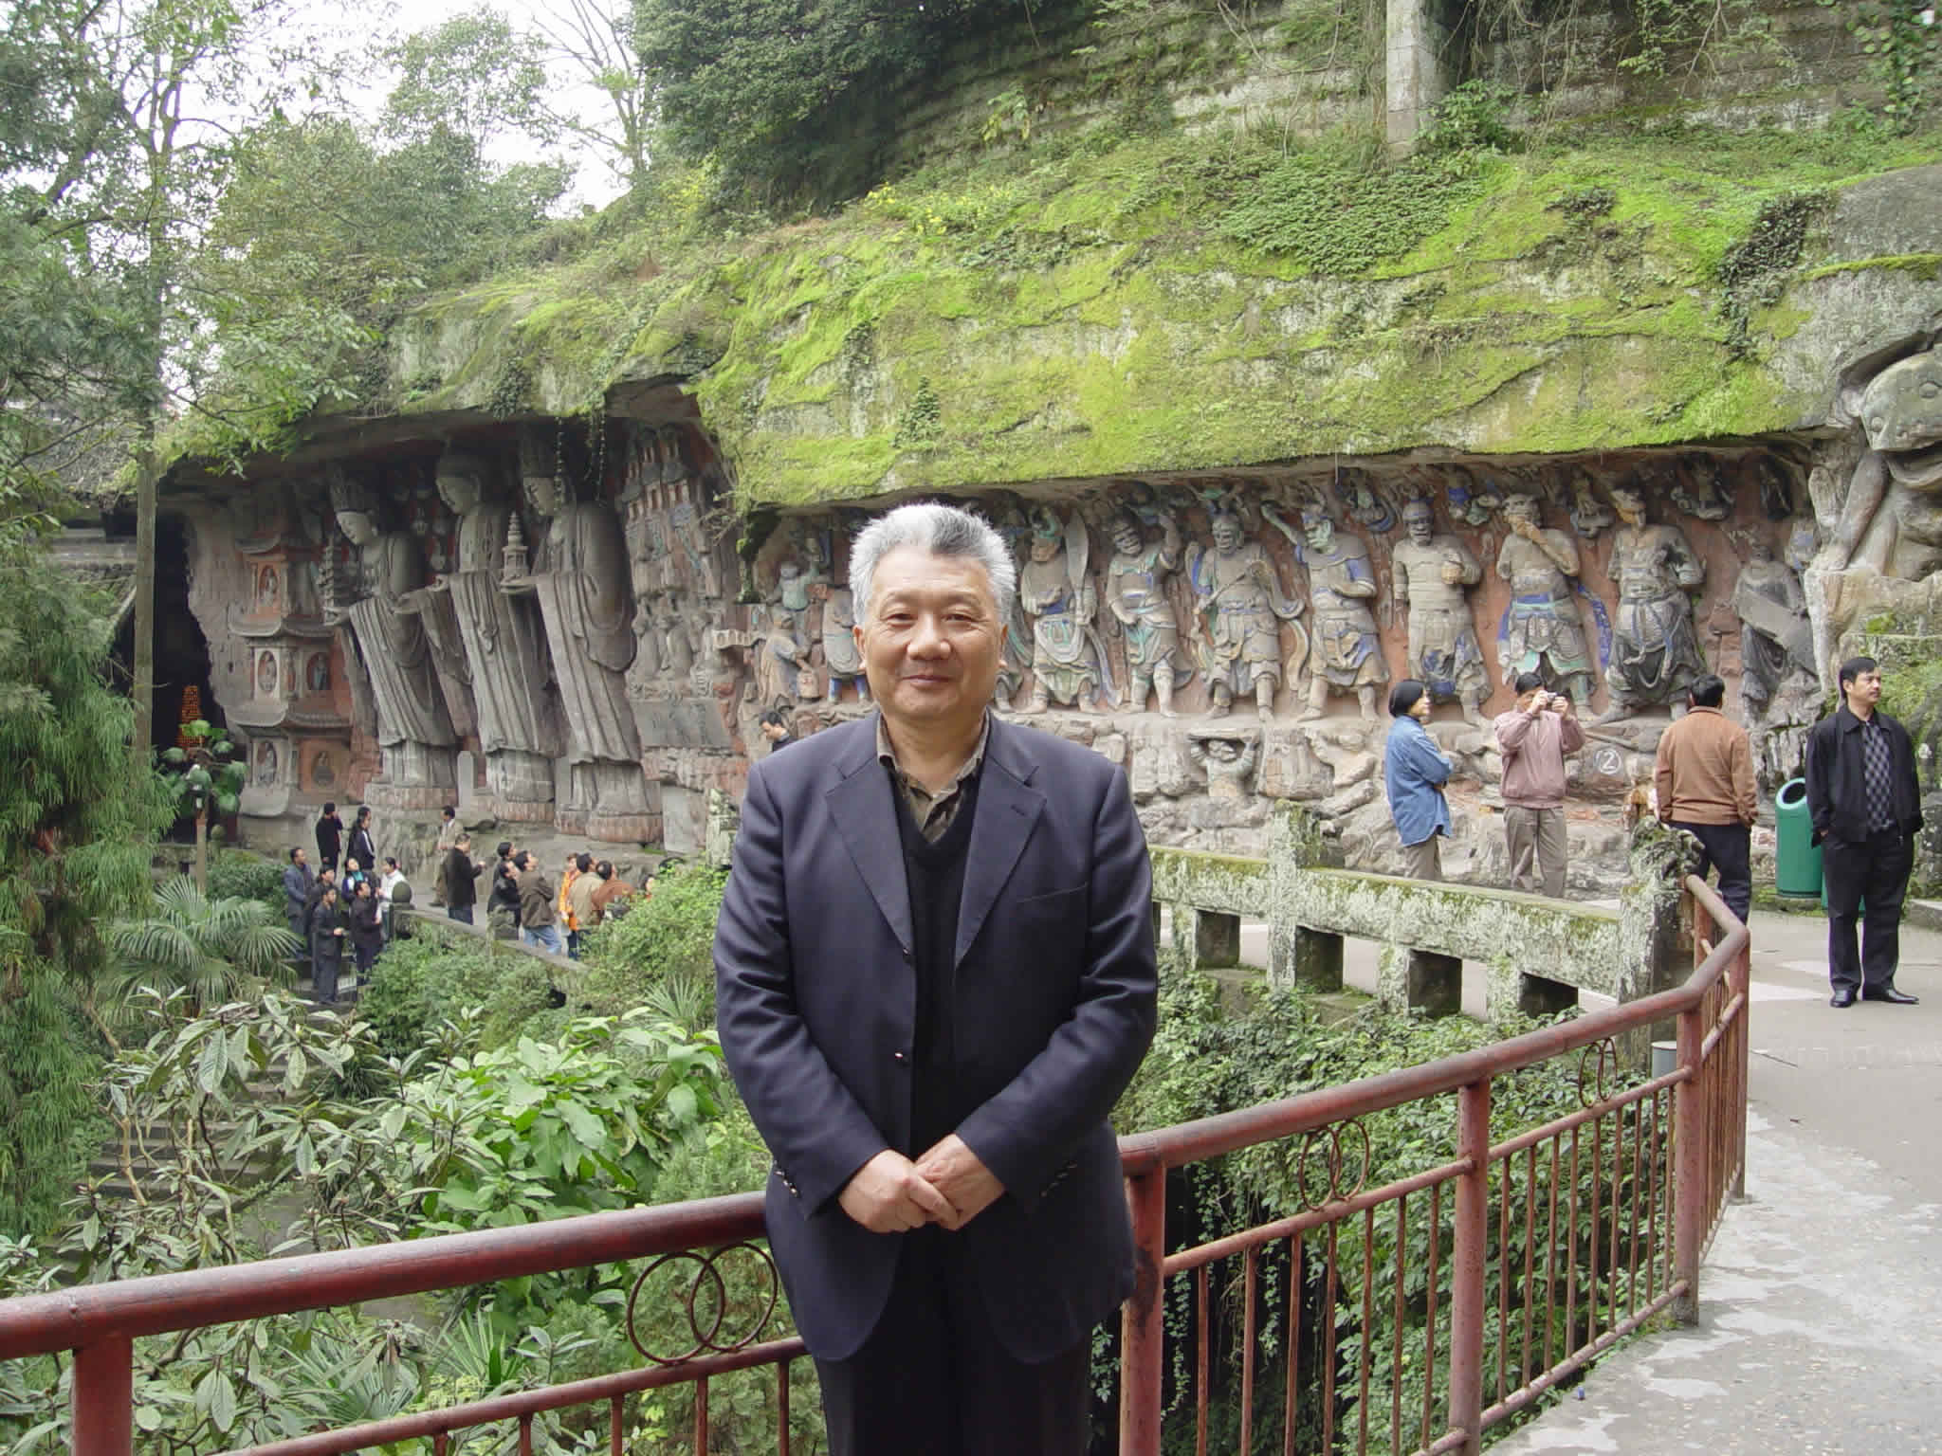
刘大钧 山东邹平人，1943年1月生。中国周易学会会长，教育部人文社会科学重点研究基地山东大学易学与中国古代哲学研究中心主任、山东大学教授、博士生导师，《周易研究》主编，全国政协委员。多年从事易学研究，尤精于象数易学研究，对易学中许多重大疑难问题提出了重要见解，并形成了象数与义理兼顾的易学研究路数。出版《周易概论》、《周易古经白话解》、《周易传文白话解》、《周易讲座》、《纳甲筮法》、《今、帛、竹书〈周易〉综考》、《周易古经白话解》(英文版)、《易经全译》(法文版)等多部易学专著，校点整理85万字的易学巨著《周易折中》，主编《大易集成》、《大易集要》、《大易集述》、《大易集义》、《大易集说》、《大易集奥（上、下）》、《元典哲蕴》、《象数易学研究》(一、二、三辑)等多部论文集。曾担任中央电视台摄制的大型系列片《中华周易》学术总顾问，在《中国社会科学》、《哲学研究》、《文史哲》、《中国哲学史研究》、《周易研究》等重要学术刊物上发表论文20多篇。其主要专著《周易概论》在齐鲁书社与巴蜀书社都连续再版，印数超过10万册，产生了广泛的学术影响。刘教授是建国后第一位倡导并开展象数易学研究的学者，因而对于恢复传统易学的研究，功不可没。上世纪八十年代，他克服重重困难，自筹经费，创办并主编了易学界的权威学术刊物《周易研究》。该刊自创刊以来，即广受欢迎，发行量一直保持在2万份上下，并发行至28个国家和地区，在国内外学术界产生了广泛影响。同时，他先后主持召开了“首届国际周易学术研讨会”、以及四届“海峡两岸周易学术研讨会”，又主持了“海峡两岸青年易学论文发表会”、“海峡两岸易学与中国哲学研讨会”、“易学与儒学国际学术研讨会”等影响巨大的学术活动，在推动易学的交流和发展方面，做出了重要贡献。
刘大钧：中国周易学会会长 山东大学易学与中国古代哲学研究中心主任 《周易研究》学刊主编 全国政协委员 山东大学教授、博士生导师 北京大学兼职教授 北京大学太极文化研究所名誉所长
联系方式：E-mail:zhouyi@sdu.edu.cn 电话:（86）531-88364829
朱熹关于《周易》之问答
论《易》云：“其它经，先因其事，方有其文。如《书》云尧、舜、禹、成汤、伊尹、武王、周公之事，因有许多事业，方说到这里；若无这事，亦不说到此。若《易》，则是个空底物事，未有是事，预先说是理，故包括得尽许多道理。看人做甚事，皆撞着他。”又曰：“‘《易》，无思也，无为也。'《易》是个无情底物事，故‘寂然不动'。占之者吉凶善恶随事着见，乃‘感而遂通'。”又云：“《易》中多言‘正'，如‘利正'、‘正吉'、‘利永正'之类，皆是要人守正。”又云：“人如占得一爻，湏是反观诸身，果尽得这道否也？坤云六二‘直、方、大，不习无不利'，湏看自家能直、能方、能大，方能‘不习无不利'。凡皆类此。”又云：“所谓‘大过'，如当潜而不潜，当见而不见，当飞而不飞，皆是过。”又曰：“如坤之初六，湏知履霜坚氷之渐，要人恐惧修省。不能恐惧修省，便是过。《易》大槩欲人恐惧修省。”又曰：“文王《系辞》，本只是与人占底书。至孔子作《十翼》，方说‘君子居则观其象而玩其辞，动则观其变而玩其占'。”又曰：“夫子读《易》与常人不同，是他胷中洞见阴阳刚柔、吉凶消长、进退存亡之理，其赞《易》即就胷中写出这道理。”味道问：“圣人于《文言》，只把做道理？”先生曰：“有此气便有此理。”又问：“《文言》反复说，如何？”曰：“如言‘潜龙勿用，阳在下也'，又‘潜龙勿用，下也'，只是一意重迭说。伊川作两意未穏。”----周易研究中心（学人论易）2010年4月28日
（上接第三版“孔子学院”）2004年11月21日，全球第一所“孔子学院”在韩国首都首尔挂牌。截至2007年4月，全球已启动孔子学院（包括孔子学校、孔子课堂）140所，分布在52个国家和地区。国内61高校和机构参与孔子学院的合作办学，主要提供到国外教授中文的教师和招募志愿者。到2010年，全球将建成500所孔子学院和孔子课堂。
宁吉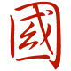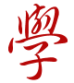报
编者的话：今天我们面临一个新的继往开来的时代，这是一个经济全球化和文化多元化的时代，是一个科学技术突飞猛进的时代。此时，我们所研究的“国学”也应当以一种新的、富有当代特色的形态出现。研究“国学”不是复古倒退，也不是抱残守缺，更不是传播封建迷信，而是具有革新意义的、面向未来和世界的学术创造活动。本报的编辑是能够让广大同学认识到“国学”是华夏人自己的文化，是中国人生存的根本，是我们中华民族立于世界不败的资本。因此，作为当代大学生就应该努力去探索和学习，将我们中优秀传统文化发扬光大。全国报纸发行达1，940种。-云水僧（杨富生）

NING JI ＧＵＯ ＸＵＥ ＢＡＯ
主管、主办：白城师范学院学生学术研究会
刊号：NJ-1021/I (试刊号)
总编：杨富生 顾问：殷红丹
2010年总第一期
2010年6月15日星期六
博客：http://yangfusheng87.51.com
邮箱：xsxsyjh@yahoo.cn

中国拿什么贡献给世界
——苏长和教授在复旦大学的讲演（摘录）
人文社会科学的“钱学森”之谜
一个大国不仅仅是物力之大，还得有组织世界的灿烂学术和思想之大。现今中国的国力成长势不可挡，但是中国制造的知识尚落后于物力发展，成为中国发挥世界级影响力的制约因素之一。
中国当代杰出的科学家钱学森生前感慨为什么当代中国培养不出第一流的领军型科学家，为什么中国不能在全球知识创新领域占有重要席位？无独有偶，研究中国科学技术史的剑桥巨擘李约瑟早先曾经提出一个被称为“李约瑟之谜”（Needham Puzzl e）的命题：为什么古代中国曾经产生过辉煌的科学技术，但是近代以来却远远被西方甩到后面去？套用“李约瑟之谜”，我们姑且可以把钱学森的发问以及当代中国人文社会科学知识创新不足称为“钱学森之谜”。
一个大国不仅仅是物力之大，还得有组织世界的灿烂学术和思想之大。现今中国的国力成长势不可挡，但是中国制造的知识尚落后于物力发展，成为中国发挥世界级影响力的制约因素之一。退一步说，人文社会科学知识系统对一个国家在现代化进程中国家认同的构造也是极为重要的。繁荣人文社会科学现在成了国家教育战略的一个重要组成部分。温家宝总理2009年在首都科技界大会上作的《让科技引领中国可持续发展》的讲话，多次提及创新型知识对国家发展的战略型意义；最近，处于征求社会意见阶段的《国家中长期教育改革和发展规划》，也显示出我们国家对人才、教育、创新知识产业的高度重视。
作为一个迅速成长的大国，中国对外关系实践上的开拓和创新，离不开人文社会科学知识的支撑。中国日益广泛的海外利益存在，客观上促使中国人文社会科学知识需要发生美国科学哲学家托马斯·库恩所说的“范式转变”，以适应中国对世界产生能动性影响的需要，适应中国更多地管理世界事务的需要。（下转第二版）
----儒学人物聚焦2----
（本版编辑：韩 辉 2010年6月10日）
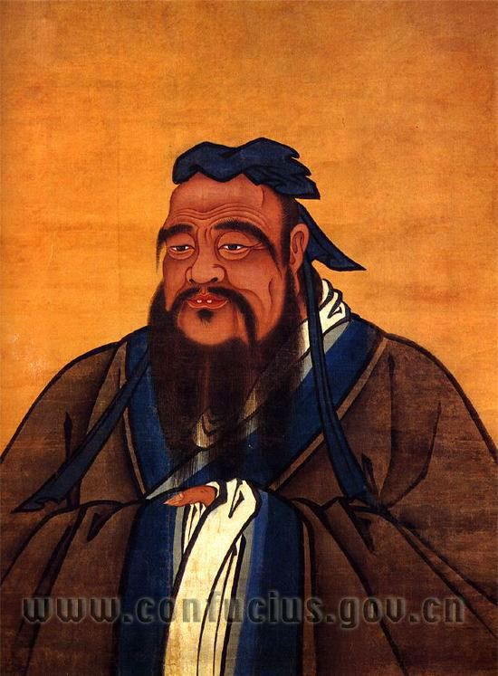
孔子（前551-前479），名丘，字仲尼，鲁国人。中国春秋末期伟大的思想家和教育家，儒家学派的创始人。 孔子的远祖是宋国贵族，殷王室的后裔。周武王灭殷后，封殷宗室微子启于宋。由微子经微仲衍、宋公稽、丁公申，四传至泯公共。泯公长子弗父何让国于其弟鲋祀。弗父何为卿。孔子先祖遂由诸候家转为公卿之家。弗父何之曾孙正考父，连续辅佐宋戴公、武公、宣公，久为上卿，以谦恭著称于世。孔子六祖孔父嘉继任宋大司马。按周礼制，大夫不得祖诸候，“五世亲尽，别为公候”，故其后代以孔为氏。后宋太宰华父督作乱，弑宋殇公，杀孔父嘉。其后代避难奔鲁（孔氏为鲁国人自此始），卿位始失，下降为士。孔子曾祖父防叔曾任鲁防邑宰。祖父伯夏的事迹无考。父亲名纥，字叔，又称叔梁纥，为一名武士，以勇力著称。叔梁纥先娶施氏，无子，其妾生男，病足，复娶颜徵在，生孔子。
孔子是中国传统文化的代表。在国外，其堪称整个中国文化的代名词。近些年来，随着儒学在全世界的广泛传播，孔子得到人们越来越多的关注，Confucius亦被更多的人所提及。由于Confucius是孔子的英译，故在很多人看来，孔子就等于Confucius，两者是一致的。然而，这种翻译与理解是非常不合理的。
我们应当把目光投向明朝。万历年间，意大利传教士利玛窦来到中国。他根据当时人们的汉语发言，把孔夫子翻译成“Confucius”。由此“Confucius”一词就被整个世界“以讹传讹”地读着，说了数百年。尤其是，“Confucian”这个代表儒家的词，与英文的Confusion（混乱）发音极为接近。现在我们已经有了明文规定：以确定的中国人名或地名，都必须按照拼音方式进行英译。“Peking”就被我们改成了“Beijing”。然而，令人抱憾的是，孔子却依旧是“Confucius”。为此本刊数年前就呼吁改正，并率先施行。
我们期待着某天能还孔子以本来面目，使其英译能够从“Confucius”转变为标准化的“Kongzi”，因为“Confucius”实在难以说明孔子的博大与精深。

----摘自：《孔子文化》2009年第2期

Confucius不等于孔子
（上接第一版）中国拿什么贡献给世界，用什么去引导世界朝非暴力、民主化、公正、和谐的方向发展？我想，中国要对世界和全人类有更大的贡献，不仅靠中国制造的产品，更应该靠中国制造的思想、制度和知识。那么，我们的人文社会科学准备好了吗？解答中国人文社会科学知识的“钱学森之谜”的答案在哪里？摘自（《文汇报》2010-06-04）
士志于道，而耻恶衣恶食者，未足与议也 。
发愤忘食，乐以忘忧、不知老之将至…。
饭疏食、饮水，曲肱而枕之，乐亦在其中矣。不义而富且贵，于我如浮云。
贤哉，回也！一箪食，一瓢饮，在陋巷，人不堪其忧。回也不改其乐。
贤哉，回也！
富与贵，是人之所欲也；不以其道，得之不处也。贫与贱，是人之所恶也。
不以其道，得之不去也。
孔子言论
----中外文化荟萃3----
（本版编辑：王明雪 李四晶 2010年6月10日）
学院简介
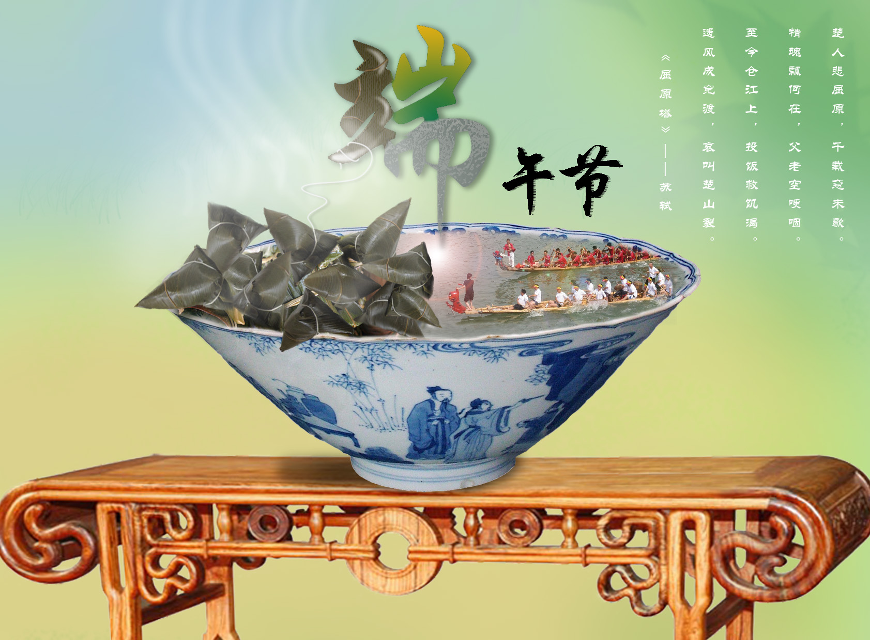
农历五月初五，是中国民间的传统节日——端午节，它是中华民族古老的传统节日之一。端午也称端五，端阳。此外，端午节还有许多别称，如：午日节、重五节，五月节、浴兰节、女儿节，天中节、地腊、诗人节、龙日等等。虽然名称不同，但总体上说，各地人民过节的习俗还是同多于异的。
过端午节，是中国人二千多年来的传统习惯，由于地域广大，民族众多，加上许多故事传说，于是不仅产生了众多相异的节名，而且各地也有着不尽相同的习俗。其内容主要有：女儿回娘家，挂钟馗像，迎鬼船、躲午，帖午叶符，悬挂菖蒲、艾草，游百病，佩香囊，备牲醴,赛龙舟，比武，击球，荡秋千，给小孩涂雄黄，饮用雄黄酒、菖蒲酒，吃五毒饼、咸蛋、粽子和时令鲜果等，除了有迷信色彩的活动渐已消失外，其余至今流传中国各地及邻近诸国。有些活动，如赛龙舟等，已得到新的发展，突破了时间、地域界线，成为了国际性的体育赛事。
关于端午节的由来，说法甚多，诸如：纪念屈原说；纪念伍子胥说 ；纪念曹娥说；起于三代夏至节说；恶月恶日驱避说，吴月民族图腾祭说等等。以上各说，各本其源。据学者闻一多先生的《端午考》和《端午的历史教育》列举的百余条古籍记载及专家考古考证，端午的起源，是中国古代南方吴越民族举行图腾祭的节日，比屈原更早。但千百年来，屈原的爱国精神和感人诗辞，已广泛深入人心，故人们“惜而哀之，世论其辞，以相传焉”，因此，纪念屈原之说，影响最广最深，占据主流地位。在民俗文化领域，中国民众把端午节的龙舟竞渡和吃粽子等，都与纪念屈原联系在一起。
时至今日，端午节仍是中国人民中一个十分盛行的隆重节日。
端午节
孔子学院总部，是“中国孔子学院总部”的简称。按照《孔子学院章程》的规定，孔子学院总部是全球孔子学院的最高管理机构。境外的孔子学院都是其分支机构，主要采用中外合作的形式开办。成立时间2007年4月9日上午在北京成立：中国国务委员陈至立出任孔子学院总部理事会主席。为推广汉语、中国文化，倡导人类多元文化的孔子学院已遍布全球50余个国家和地区，达到140多所，海外学习汉语的人数已超过了3000万，大多数分布在亚洲、欧洲、美洲等地区。孔子学院，充分利用自身优势，促进各地孔子学院的交流，通过组织各种学术交流活动，让各地孔子学院取长补短，为各国学习汉语言文化、了解当代中国的重要场所。

学院宗旨
孔子学院总部，是中国政府促进中外语言和文化交流，发展人类多元文化，共同构建和谐世界的重要机构。中国国家汉语国际推广领导小组办公室(国家汉办)预计，全球孔子学院的数量到今年底将达到二百所，“汉语热”将持续升温。为此，中国已批准设立“汉语国际教育专业硕士学位”，以扩充对外汉语教学的师资。另外，对外汉语教学的教材也将重新编写。
孔子学院并非一般意义上的大学，而是推广汉语文化的教育和文化交流机构，是一个非营利性的社会公益机构。孔子学院最重要的一项工作就是给世界各地的汉语学习者提供规范、权威的现代汉语教材；提供最正规、最主要的汉语教学渠道。孔子是中国传统文化的代表人物，选择孔子作为汉语教学品牌是中国传统文化复兴的标志。为推广汉语文化，中国政府在1987年成立了“国家对外汉语教学领导小组”，简称为“汉办”，孔子学院就是由“汉办”承办的。
----中外地名畅游6----
（本版编辑：李春亮 2010年6月10日）

千年古县文化传播与地名申遗座谈会在蓉召开
2010年6月2日，“千年古县文化传播与地名申遗座谈会”在成都召开。著名世界遗产专家罗哲文先生及来自北京大学等研究机构的专家、学者参加了会议。
地名研究所所长刘保全主持会议并介绍了我国地名文化、地名文化遗产研究取得的主要成果。他说，自2004年联合国地名专家组中国分部和中国地名研究所会同相关领域的专家启动了“中国地名文化遗产保护工程”科研项目以来，在联合国地名专家组、民政部的主管部门、有关科研单位和专家、地方政府等支持下，取得了阶段性重要成果。在开展专项研究的基础上，出版了一些学术专著，编制了《中国地名文化遗产保护总体规划》；报请国家标管委立项并启动了《地名文化遗产鉴定》国家标准起草工作；先后就甲骨文地名保护、少数民族语地名文化保护等问题召开了专题座谈会和开展了相关专项研究；作为中国地名文化遗产保护工程的分项目之一,已完成大型电视文献片《千年古县》40集制作和播出工作；成功举办了中国首届地名文化书画展；指导一些城市开展了地名文化研究工作。
刘保全介绍，2007年8月召开的第九届联合国地名标准化会议上，中国代表团向大会提交了介绍《中国地名文化遗产保护总体规划》的报告，受到大会高度重视。这次大会上，在中国等代表团的推动下，大会作出决议，“遵照2003年10月17日联合国教科文组织通过的《保护非物质文化遗产公约》，确定地名属于非物质文化遗产”。2009年联合国地名专家组第25次会议又将《千年古县》宣传保护工作列为联合国地名组织地名文化遗产保护重点项目。
刘保全指出，现在地名纳入了《保护非物质文化遗产公约》保护范畴，联合国地名组织又高度重视和支持中国的地名文化遗产的保护工作，为千年古县文化宣传走向国际和中国地名文化全面申遗提供了一个难得的机遇，我们应不失时机，抓紧工作，为中国地名文化走向世界作出贡献。根据各界专家的要求，特别是罗哲文等文化遗产保护专家的建议，目前主要做好两个方面的科研工作：一是精益求精考证、甄选和认定千年古县，集思广议采取丰富多彩的形式加大千年古县的文化传播；二是依照《保护和促进文化表现形式多样性公约》和《保护非物质文化遗产公约》，做好地名文化遗产全面申遗方案等诸多方面的学术研究，拿出一整套全面的地名文化遗产申遗方案，使我国地名文化申遗走在世界前面，并为世界上地名文化申遗工作提供实践经验。
与会专家学者认为，地名文化的传播和地名申遗工作非常重要，近几年中国地名研究所做了大量的基础性工作，并得到了联合国地名组织、教科文组织的肯定，特别是“千年古县”地名文化遗产的保护宣传论证科学、组织严密、影响广泛、成效显著，不仅为我国地名文化遗产保护摸索了经验，也丰富了世界文化遗产保护的内容，为世界上地名文化遗产保护提供了重要借鉴。目前中国地名全面申遗工作已日趋成熟，但仍有大量工作要做，应进一步抓紧申遗前的系列问题、方案的学术研究。与会专家就地名文化保护、传播方式和途径、地名申遗的程序、方式和申遗方案等进行了探讨，提出了许多学术层面的指导意见和工作建议。
----中国34个省、直辖市、自治区
（吉林省《白城日报》2003．8．23“周末版”）

湘鄂粤桂冀豫川，
辽吉黑蒙宁陕甘。
苏浙闽赣新青藏，
台琼皖鲁晋黔滇。
香港澳门京津沪，
直辖市“渝”在西南。

----文正·泽东5----
（本版编辑：张 恒 陈 旭 2010年6月10日）
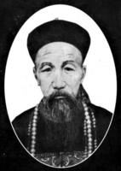曾国藩--------【早发武连驿忆弟】
朝朝整驾趁星光，细想吾生有底忙。疲马可怜孤月照，晨鸡一破万山苍。
曰归曰归岁云暮，有弟有弟天一方，大壑高崖风力劲，何当吹我送君旁。
中文名： | 曾国藩 | 逝世日期： | 公元1872年3月12日
别名： | 曾剃头，曾伯函 | 职业： | 两江总督，直隶总督
国籍： | 中国 | 毕业院校： | 私塾
民族： | 汉族 | 代表作品： | 《治学论道之经》，  《持家教子之术》
出生地： | 湖南省长沙 | 主要事迹： | 镇压太平天国，攻克天京
出生日期： | 公元1811年11月26日
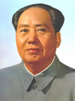毛泽东品国学----“学以致用，登泰山而小天下”
毛主席毕生的国学研究离不开社会的影响，并且他一生的卓著功勋也离不开国学的指导。
1、登高远望，通观全局 江教授从战略的定义和《孙子兵法》中的“全争，全胜” 思想总讲这一观点。然后引经据典，举以实例。正面的例子有长征的意义，秋收起义的重大决策以及不计较一城一池的得失——用一个延安去换全中国，反面的例子则以明星企业“傻子瓜子”的衰败来表现。除此，教授还强调了通观全局，还要把握时机。“时来天地皆同力，运去英雄不自由”。
2、抓住枢纽，纲举目张 毛主席在读三国时，就评过诸葛亮事必躬亲的错误，并认为做事要主次分明，要以强当弱，以弱当强。切不可一切平分精力。对于这一思想，江教授以家喻户晓的田忌赛马之例加以说明。
3、集中兵力，我专敌分 不愧是军事学家，除了对《孙子兵法》口若悬河，对历史上各大战争，江教授也都深有研究。在这一块内容中，江教授主要分析了辽沈战役，说明了战略的实质是要确定什么可以不做。并贯穿历史人物朱元璋和李世明的所做所为加以阐述。针对观众大多是管理专业的学生，江教授还特别举了企业家的例子。如：南德集团牟其中。
4、灵活机动，别开蹊径 江教授讲一个团队最重要是要坚持正确的政治方向，艰苦朴素的工作作风，灵活机动的战略战术。事实胜于雄辩，江教授始终坚持以实例说话。他举了四度赤水，重庆国光总裁刘宗朝的戏剧人生的例子。
5、明确目标，组织队伍 刘邦的《大风歌》非常有名，从中我们可以得出刘邦之所以成功就是因为他胸中有全局，手中有典型。而毛主席的三篇文章《为人民服务》，《纪念白求恩》和《愚公移山》分别讲了张思德，白求恩和愚公的敬业，爱人民，坚持地伟大精神。
6、无情的纪律，有情的关怀。 世界上最小的指挥所指挥了世界上最大的战争，为什么？因为有严明的纪律，有感情的关怀。毛主席对部下破坏纪律的行为绝不姑息，即使曾经立过大功也要严明守纪，绝不会网开一面。平时，毛主席对部下的工作要求极其严格，但是对他们的生活又关怀备至。一直秉承着“己所不欲勿施于人”“将心比心”的做事风格。（东吴大讲堂之名家讲坛：毛泽东与国学---记江英教授精彩讲座 2010-5-21 茆汉成 共青团苏州大学委员会）
----诗词欣赏园地7----
（本版编辑：王桂银 2010年6月10日）
爱莲说 (北宋）周敦颐 （yí）
水陆草木之花，可爱者甚蕃。晋陶渊明独爱菊；自李唐来，世人甚爱牡丹；予独爱莲之出淤泥而不染，濯清涟而不妖，中通外直，不蔓不枝，香远益清，亭亭净植，可远观而不可亵玩焉。
予谓菊，花之隐逸者也；牡丹，花之富贵者也；莲，花之君子者也。噫！菊之爱，陶后鲜有闻。莲之爱，同予者何人？牡丹之爱，宜乎众矣！
注释：
1．被选入不同版本
上海市七年级第二学期上海语文新教材第13课 人教版语文八年级上册第22课
苏教版语文七年级下册第五单元专题 语文版七年级下册第六单元23课原文
北师版八年级下册第五单元第9课 冀教版八年级下册第三单元第12课
长春版七年级上册20单元第三篇
2．文言文体--“说”，是古代的一种文体，通常借某一事物，可以记叙事物，可以说明事物，也可以议论，相当于现代的杂文，但都是阐述作者对各种问题的见解。《爱莲说》就是说说喜爱莲花的道理。

3．莲花的美丽别称
(1)芙蓉:《尔雅》：“荷，芙蕖，别名芙蓉。”
(2)芙蕖:《尔雅·释草》：“荷、芙蕖。……其华菡萏，其实莲，其根藕。”
(3)藕花: 唐张籍《送从弟之苏州》诗：“夜月红柑树，秋风白藕花。”
(4)水芙蓉:《群芳谱》：“荷花亦称作芙蕖、水芙蓉。”
(5)草芙蓉:杜诗注云：产于陆者曰木芙蓉，产于水者曰草芙蓉。”
(6) 水花:李时珍《本草纲目》：“莲花”释名：“芙蓉、芙蕖、水花。”
(7)净友：又称净客。莲花洁净不染，因此人们称其为净友。
(8)水芝:普崔豹《古今注》下“草木”：“芙蓉一名荷华，一名水目，一名水芝，一名水花。”
(9)泽芝:《类聚》郭璞《尔雅图赞 ·芙蓉赞 》云：“芙蓉丽草，一曰泽芝，……”
(10) 灵草:吴闵鸿《芙蓉赋并序》：“乃有芙蓉灵草，栽育中川。”
(11)玉芝:《本草经》载：“荷花又名玉芝。”
(12)君子花:北宋周敦颐著《爱莲说》，谓莲为花中君子，莲又称“君子花”。
(13) 水宫仙子:因莲生水中，莲花亭亭玉立于水面，好似仙女飘然而行，故名。
(14) 菡萏:《尔雅》：“荷，芙蕖……其华菡萏。”
4.作者名字释义
（1）周敦颐，字茂叔，号濂溪，谥号元公，中国宋代思想家、理学家、哲学家。原名敦实。世称濂溪先生。道州营道县（今湖南道县）人。北宋理学的创始人，著有《太极图说》、《周子全书》。（2）敦，厚道。诚朴宽厚;厚重;笃实 [honest;sincere] 。说礼乐而敦诗书。——《左传·僖公二十七年》 乞言,从求善言,可以为政者,敦使受之。——《诗·行苇·序》郑笺 尽力莫如敦笃。——《左传·成公十三年》 敦祗恭厚。——《韩非子·难言》 乐者敦和。——《礼记·乐记》 乃夫敦乐而无忧。——《礼记·乐记》 敦外亲。——《汉书·鲍宣传》 （3）颐，周易第二十七卦 颐：贞吉；观颐，自求口实。
----社团活动风采8----
（本版编辑：杨富生 2010年6月10日）
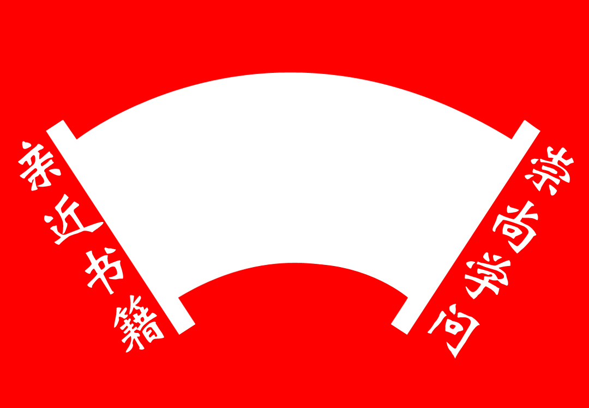白城师范学院学生学术研究会简介
1．白城师范学院学生学术研究会主要性质：以“学术”为核心，以“读书”为载体，以“服务”为方向的纯学术性团体。
2． 白城师范学院学生学术研究会根本宗旨：以个人独到的专长，志愿协助全体大学生在就业寒冬之际，度过时艰；热心资助广大青少年在全面实施科学文化素质、思想道德素质、健康素质的教育中，自力创新；虔诚襄助有志迈向“未来教师”征程的诸多朋友走出“学与教”的困境。 主要任务：诵读经典、进德修业、与时偕行。基本目的：“一是皆以修身为本”、弘扬中华文明、建设精神家园。
3．为了实现上述三则根本宗旨，完成上述三项主要任务，达到上述三个基本目的，白城师范学院学生学术研究会特设十一个专业学术研究会：
（1） 中小学生思想政治教育理论与实践研究会（含青少年心理健康研究方向）
（2） 中小学课程、教材、教法研究会
（3） 儒学研究会
（4） 《周易》研究会
（5）“曾文正·家书”研究会
（6）中华古典文学研究会（重点 李白·李义山唐诗和苏·辛宋词）
（7）毛泽东诗词（67首 中央文献出版社）研究会
（8） 中外文化·传统节日研究会
（9） 中外“地图·地名—环球旅行”研究会
（10） 对外汉语教学——国际志愿者研究会
（11） 大学生朗诵艺术团
白城师范学院学生学术研究会最近活动布署
1．“出淤泥而不染 濯清莲而不妖”——莲花图片征集
为贯彻《中共中央国务院关于进不加强和改进大学生思想政治教育的意见》（中发[2004]16号）和中共中央纪委、教育部、监察部发行《关于加强高等学校反腐倡廉建设的意见》（教监[2008]15号）文件精神，根据《关于开展“廉政文化进校园”学生活动通知》，我学生学术研究会特举办此次活动。莲者，廉也;莲乃花中君子，象征着中国传统文化中的一种理想人格：“出淤泥而不染，濯清莲而不妖”。
2．“回归孔孟，爱护家园”—“世界环境日”儒家经典诵读会
6月5日是世界环境日，对于生态环保，其思想与实践在中国起源很早。据历史记载，大约4000多年以前的夏朝就实行了“禹之禁，春三月不登斧，以成草木之长......”的环保法规。其后“天人合一”的思想占据古代环保思想的主流。其中，儒家思想文化对这种人要尊重自然，要与自然和谐相处的思想体现的最好。《论语.述尔》所载孔子的“钓而不纲，弋不射宿”，曾子所说：“树木以时伐焉，禽兽以时杀焉”以及孟子所提的“仁民爱物”思想等。对此我学生学术研究会举办“回归孔孟，爱护家园”为主题儒家经典诵读会活动。
3．“亿兆同归寿，群公共保昌”----“文化遗产日”·“端午节”经典诗词朗诵会
为进一步贯穿落实中共中央宣传部、中央文明办、教育部等六部门《关于以传统节日为主题开展经典诵读和诗词歌赋创作活动的通知》（国语〔2008〕1号）和2009·2010国家语委工作会议精神，为践行2010年4月28日由教育部、国家语委、中央文明办共同主板的“中华诵·经典诵读行动”，传承和弘扬中华优秀传统文化，增强民族凝聚力和自豪感，我学生学术研究会特举办“亿兆同归寿，群公共保昌”主题 “文化遗产日”·“端午节”经典诗词朗诵会。

